Отчет по лабораторной работе №9

Операционные системы

Ничипорова Елена Дмитриевна

Содержание

# 1 Цель работы

Познакомиться с операционной системой Linux.Получить практические навыки рабо-ты с редактором Emacs.

# 2 Выполнение лабораторной работы

* Открывае emacs (рис. 1) (рис. 2)

Рис. 1: Команда для открытия emacs

Рис. 1: Команда для открытия emacs

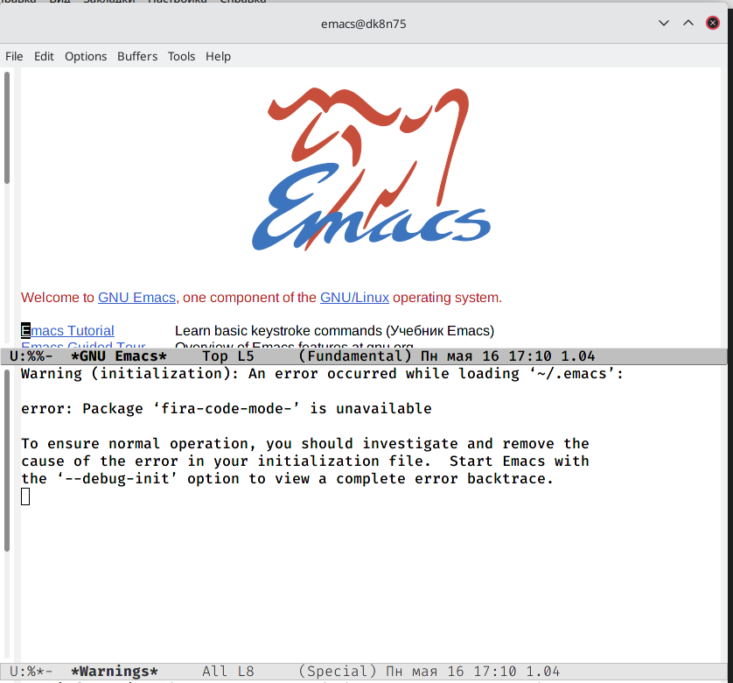

Рис. 2: emacs

* Создаем файл lab07.sh с помощью комбинации ctrl-x ctri-f(рис. 3)

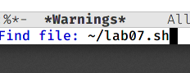

Рис. 3: Создание нового файла

* Набираем текст(рис. 4)

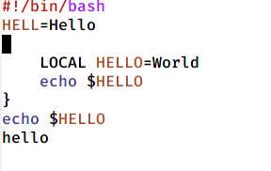

Рис. 4: Текст

* Сохраняем файл с помощью комбинации ctri-x ctrl-s
* Проделываем следующие манипуляции с текстом: вырезаем командой ctrl-k целую строку, вставляем эту строку в конец текста командой ctrl-y(рис. 5), выделяем область текста командой ctrl-spase(рис. 6), копируем в буфер обмена область с помощью команды alt-w, вставляем в конец текста(рис. 7), вновь выделяем эту область и вырезаем ее командой ctrl-w(рис. 8), отменяем последнее действие командой ctrl-/(рис. 9)

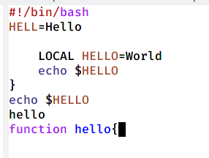

Рис. 5: Вставляем вырезанную строку

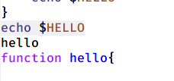

Рис. 6: Выделяем область текста

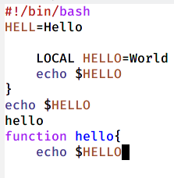

Рис. 7: Вставляем выделенную область в конец текста

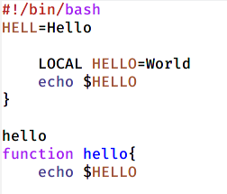

Рис. 8: Вырезаем выделенную область

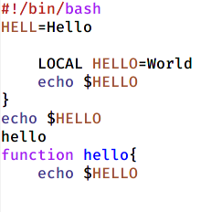

Рис. 9: Отменяем последнее действие

* Учимся использовать команды по перемещению курсора: переместили в начало строки командой ctrl-a(рис. 10), в конец строки командой ctrl-e(рис. 11), в начало буфера командой alt-<(рис. 12), в конец буфера командой ait->(рис. 13)

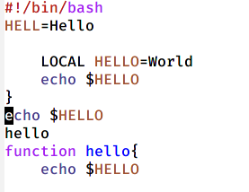

Рис. 10: Курсор в начале строки

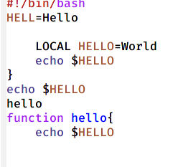

Рис. 11: Курсор в конце строки

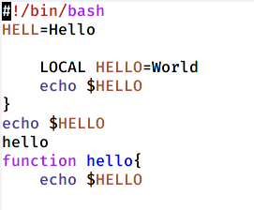

Рис. 12: Курсор в начале буфера

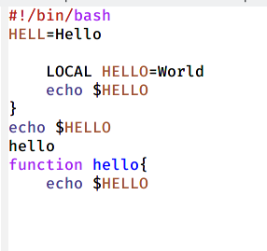

Рис. 13: Курсор в конце буфера

* Вывела список активных буферов командой ctrl-x ctrl-b(рис. 14)

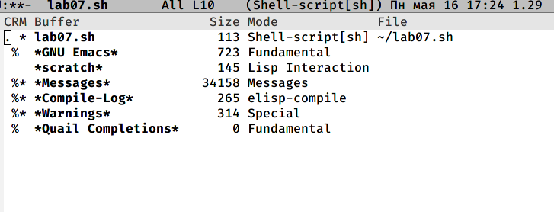

Рис. 14: Список активных буферов

* Переместилась в открытое окно и переключилась на другой буфер командой ctrl-x(рис. 15). Закрыла окно командой ctrl-x 0. Переключилась между буферами, но уже без вывода их на экран командой ctrl-x b

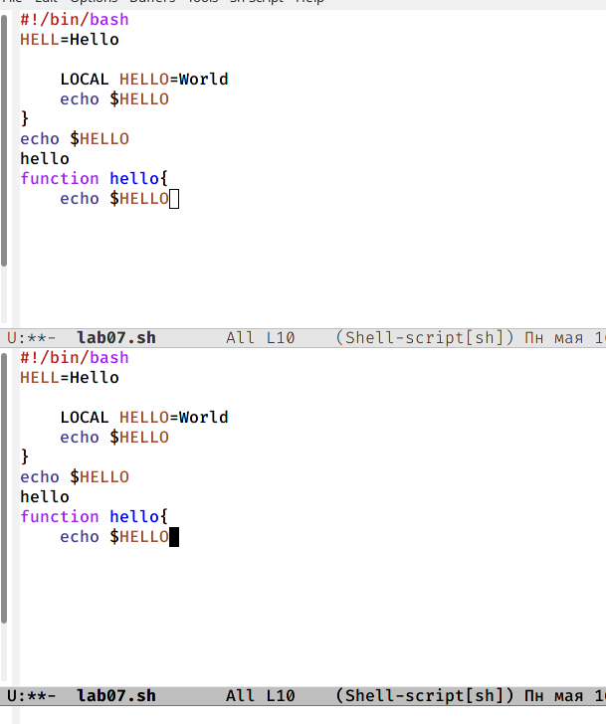

Рис. 15: Переключение на другой буфер

* Разделила экран на 4 части(рис. 16)

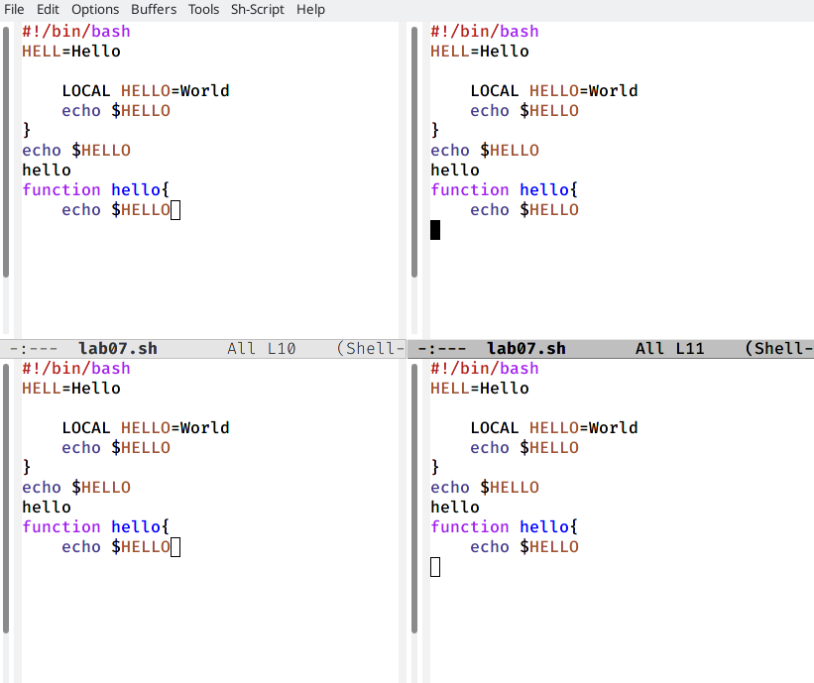

Рис. 16: 4 части экрана

* Создаем новые текстовые документы и открываем их в окне(рис. 17)

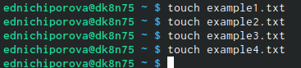

Рис. 17: новые текстовые документы

* Вводим несколько строчек текста(рис. 18)

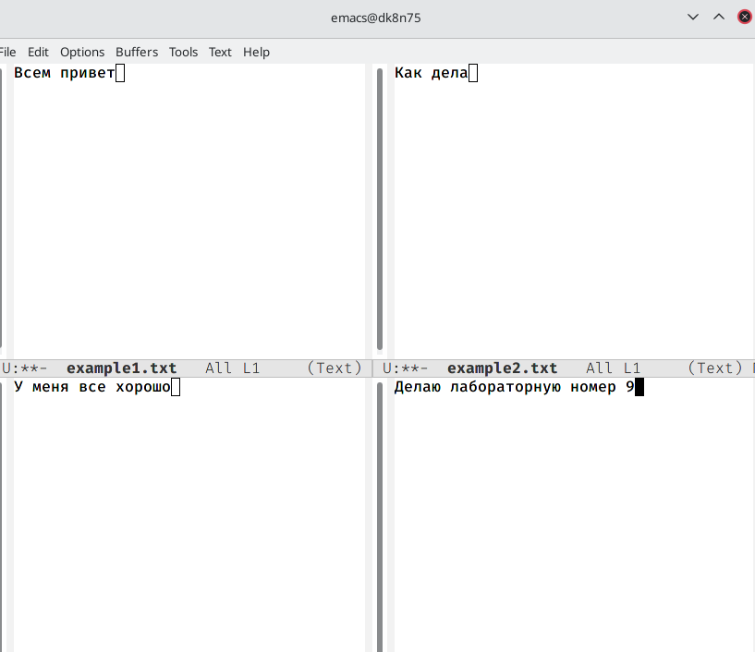

Рис. 18: новый текст

* Переключаюсь в режим поиска командой ctrl-s. Затем выхожу из режима поиска командой ctrl-g(рис. 19)

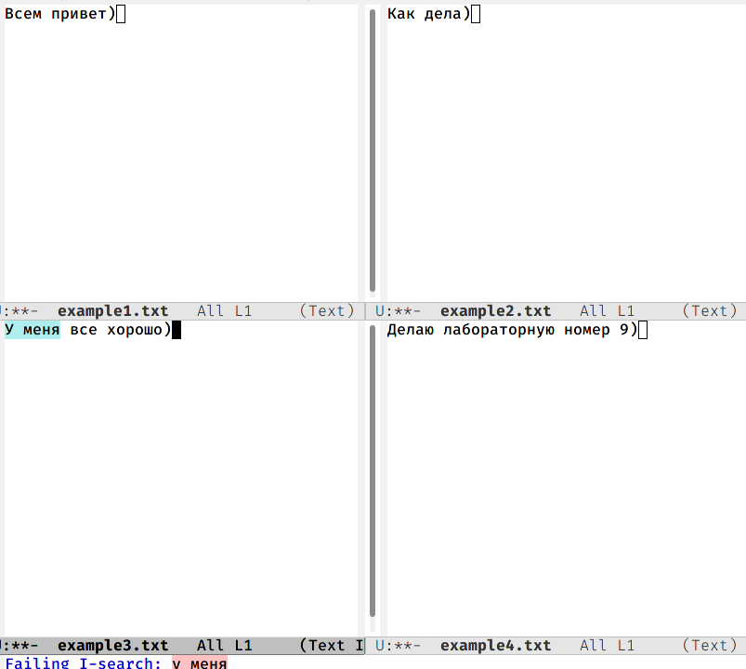

Рис. 19: режим поиска

* Переходим в режим замены командой alt-% и заменяем слово на другое(рис. 20)

Рис. 20: замена слова

Рис. 20: замена слова

* Ответы на контрольные вопросы:

1). Emacs − один из наиболее мощных и широко распространённых редакторов, используемых в мире Unix. По популярности он соперничает с редактором vi и его клонами. В зависимости от ситуации, Emacs может быть текстовым редактором; программой для чтения почты и новостей Usenet; интегрированной средой разработки (IDE); операционной системой и т.д.Всё это разнообразие достигается благодаря архитектуре Emacs, которая позволяет расширять возможности редактора при помощи языка Emacs Lisp. На языке C написаны лишь самые базовые и низкоуровневые части Emacs, включая полнофункциональный. интерпретатор языка Lisp. Таким образом, Emacs имеет встроенный язык программирования, который может использоваться для настройки, расширения и изменения поведения редактора. В действительности, большая часть того редактора, с которым пользователи Emacs работают в наши дни,написана на языке Lisp.

2). Основную трудность для новичков при освоенииданного редактора могутсоставлять большое количество команд, комбинаций клавиш, которые не получится все запомнить с первого раза и поэтоупридется часто обращаться к справочным материалам.

3). Буфер –это объект, представляющий собой текст. Если имеется несколько буферов, то редактировать можно только один. Обычно буфер считывает данные из файла или записывает в файл данные из буфера.Окно –это область экрана, отображающая буфер. При запуске редактора отображается одно окно, но при обращении к некоторым функциям могут открыться дополнительные окна. Окна Emacsи окна графической среды XWindow–разные вещи. Одно окно XWindowможет быть разбито на несколько окон в смысле Emacs, в каждом из которых отображается отдельный буфер.

4). Да, можно.

5). При запуске Emacsпо умолчанию создаются следующие буферы: «scratch»(буфер для несохраненного текста) «Messages»(журнал ошибок, включающий такжеинформацию, которая появляется в области EchoArea) «GNUEmacs»(справочный буфер о редакторе).

6). C-c |сначала, удерживая «ctrl»,нажимаю «c»,после –отпускаюобе клавишии нажимаю «|» C-cC-|сначала, удерживая «ctrl»,нажимаю «с», после –отпускаю обе клавиши и, удерживая «ctrl», нажимаю «|».

7). Чтобы поделить окно на две части необходимо воспользоваться комбинацией «Ctrl-x 3»(по вертикали) или «Ctrl-x 2» (по горизонтали).

8). Настройки Emacsхранятся в файле .emacs.

9). По умолчанию клавиша «←» удаляет символперед курсором, нов редакторе её можно переназначить. Для этого необхдимоизменить конфигурацию файла .emacs.

10). Более удобным я считаю редактор emacs, потому чтов нем проще открывать другие файлы, можно использовать сразу несколько окон, нет «Командногорежима», «Режима ввода», «Режима командной строки», которые являются немного непривычными и в какой-то степени неудобным.

# 3 Выводы

В ходе выполнения данной лабораторной работы я познакомилась с операционной системой Linux и получила практические навыки работы с редактором Emacs.

# Список литературы